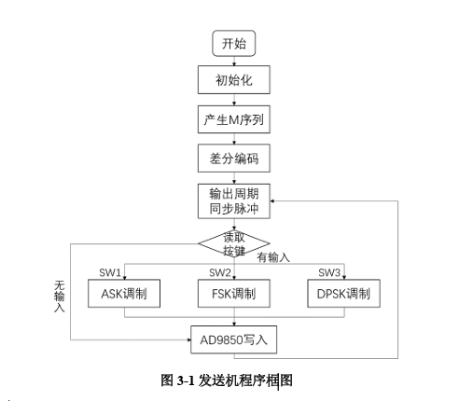

TM4C初始化

M序列发生器：伪随机序列

差分编码：

串行控制

PE0：M序列

PE1：符号位时钟波形

PE2：序列周期时钟波形

AD9850：32位频率控制、5位相位控制、1位用于电源休眠、2位用于工作方式选择

Ad9850_bit_clock

Ad9850_w_clk：W_CLK，是写向D0~D7写数据的时钟信号，在W_CLK上升沿，将数据输入到芯片内部的寄存器

Ad9850_fq_up：FQ_UD，Frequency Update。在32位频率字和8位控制字传完之后，FQ_UD上升沿将输入寄存器的40位数据更新到DDS核心中。